МИНИСТЕРСТВО НАУКИ И ВЫСШЕГО ОБРАЗОВАНИЯ
РОССИЙСКОЙ ФЕДЕРАЦИИ
Федеральное государственное бюджетное образовательное учреждение высшего образования
«РОССИЙСКИЙ УНИВЕРСИТЕТ»
КУРСОВАЯ РАБОТА
по дисциплине «Управление проектами»
на тему: Диаграмма Ганта для управления проектом разработки программного обеспечения
Выполнил:
студент группы ИВТ-401
Иванов И.И.
Проверил:
к.т.н., доцент
Петров П.П.
Москва 2026

СОДЕРЖАНИЕ

ВВЕДЕНИЕ
Управление проектами является одной из ключевых дисциплин в современной организации разработки программного обеспечения. Эффективное планирование и контроль выполнения проектных задач напрямую влияет на успешность проекта, соблюдение сроков и бюджета.
Диаграмма Ганта — это один из наиболее популярных инструментов визуализации графика проекта, который позволяет наглядно представить последовательность выполнения задач, их длительность и зависимости между ними. Впервые этот метод был разработан Генри Гантом в начале XX века и с тех пор стал стандартом в управлении проектами.
Целью данной курсовой работы является разработка программного инструмента для автоматического построения диаграммы Ганта для проектов разработки программного обеспечения. В работе рассматриваются теоретические основы управления проектами, описывается алгоритм построения диаграммы и представлена практическая реализация на языке программирования Python.
Актуальность темы обусловлена растущей потребностью в автоматизации процессов управления проектами и необходимостью визуального представления сложных проектных структур.

1 Теоретические основы управления проектами

1.1 Основные понятия управления проектами
Проект — это временное предприятие, направленное на создание уникального продукта, услуги или результата. Управление проектами включает применение знаний, навыков, инструментов и методов к проектной деятельности для удовлетворения требований проекта.
Основными характеристиками проекта являются: временные ограничения (определённое начало и окончание), уникальность результата, ограниченность ресурсов, наличие взаимосвязанных работ.
Жизненный цикл проекта разработки ПО включает следующие основные фазы: инициация, планирование, выполнение, мониторинг и контроль, завершение. На этапе планирования особую роль играет календарное планирование, которое определяет последовательность и сроки выполнения работ.

1.2 Диаграмма Ганта как инструмент планирования
Диаграмма Ганта представляет собой ленточную диаграмму, на которой задачи проекта отображаются в виде горизонтальных полос на временной шкале. Длина полосы соответствует продолжительности задачи, а её положение на оси времени показывает планируемые даты начала и окончания.
Основные элементы диаграммы Ганта включают: список задач, временную шкалу, полосы задач, вехи проекта, зависимости между задачами. Зависимости показывают, какие задачи должны быть завершены до начала других задач, что критически важно для корректного планирования.
Преимущества использования диаграммы Ганта: наглядность представления информации, простота восприятия, возможность отслеживания прогресса, выявление критического пути проекта, оптимизация распределения ресурсов.

2 Алгоритм построения диаграммы Ганта

2.1 Описание алгоритма
Алгоритм построения диаграммы Ганта включает несколько последовательных этапов. На первом этапе осуществляется ввод исходных данных: списка задач проекта, длительности каждой задачи и зависимостей между задачами.
Второй этап — валидация данных. Проверяется корректность введённых значений: длительность задач должна быть положительным числом, зависимости не должны образовывать циклы, все ссылки на задачи-предшественники должны существовать.
Третий этап — расчёт временных параметров. Для каждой задачи определяются даты начала и окончания с учётом зависимостей. Если задача зависит от других задач, её дата начала определяется как максимальная дата окончания всех задач-предшественников.
Четвёртый этап — визуализация диаграммы. Строится координатная система, где по оси X откладывается время, а по оси Y — задачи проекта. Для каждой задачи рисуется горизонтальная полоса, отображающая её длительность и положение во времени.
На рисунке 2.1 представлена блок-схема алгоритма построения диаграммы Ганта.
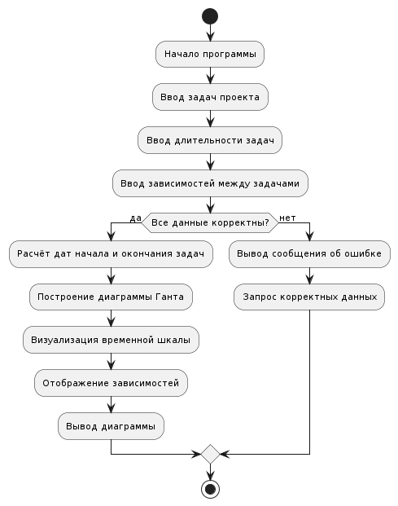
Рисунок 2.1 — Блок-схема алгоритма построения диаграммы Ганта

2.2 Математическая модель
Пусть имеется множество задач T = {t₁, t₂, ..., tₙ}, где каждая задача tᵢ характеризуется длительностью dᵢ и множеством предшественников Pᵢ ⊆ T. Для каждой задачи необходимо определить дату начала Sᵢ и дату окончания Fᵢ.
Дата окончания задачи определяется как: Fᵢ = Sᵢ + dᵢ. Для задач без предшественников (Pᵢ = ∅) дата начала равна дате начала проекта: Sᵢ = S₀. Для задач с предшественниками дата начала определяется как максимальная дата окончания всех предшественников: Sᵢ = max{Fⱼ | tⱼ ∈ Pᵢ}.
Критический путь проекта — это последовательность задач, определяющая минимальную длительность проекта. Любая задержка задачи на критическом пути приводит к увеличению общей длительности проекта.

3 Реализация программного средства

3.1 Выбор технологий
Для реализации программного средства построения диаграммы Ганта был выбран язык программирования Python. Этот выбор обусловлен следующими факторами: простота синтаксиса, наличие мощных библиотек для работы с данными и визуализации, кроссплатформенность, широкое применение в области анализа данных.
Для визуализации диаграммы используется библиотека Matplotlib — стандартная библиотека для построения графиков и диаграмм в Python. Она обеспечивает гибкость настройки внешнего вида диаграммы и поддерживает экспорт в различные форматы изображений.
Для работы с датами применяется встроенный модуль datetime, который предоставляет классы для манипуляции датами и временем. Это позволяет корректно рассчитывать временные интервалы и выполнять операции с календарными датами.

3.2 Структура программы
Программа организована с использованием объектно-ориентированного подхода и состоит из двух основных классов: Task (задача) и GanttChart (диаграмма Ганта).
Класс Task инкапсулирует данные и поведение отдельной задачи проекта. Он хранит название задачи, дату начала, длительность в днях и список зависимых задач. Конструктор класса автоматически вычисляет дату окончания на основе даты начала и длительности.
Класс GanttChart управляет коллекцией задач и реализует логику построения диаграммы. Метод add_task добавляет задачу в проект и автоматически корректирует её даты начала и окончания с учётом зависимостей. Метод plot выполняет визуализацию диаграммы и сохранение результата в файл.
Функция main демонстрирует использование классов для построения диаграммы Ганта конкретного проекта разработки программного обеспечения. В ней создаётся набор взаимосвязанных задач, охватывающих полный цикл разработки от анализа требований до развёртывания системы.

3.3 Пример использования
Рассмотрим конкретный пример построения диаграммы Ганта для проекта разработки программного обеспечения. Проект включает восемь основных этапов, каждый из которых имеет определённую длительность и зависимости от предыдущих этапов.
Первый этап — анализ требований, длительностью 14 дней. На этом этапе происходит сбор и формализация требований к разрабатываемой системе. Второй этап — проектирование архитектуры системы, также 14 дней, начинается после завершения анализа требований.
Третий и четвёртый этапы выполняются параллельно: разработка модуля управления и разработка модуля визуализации, каждый по 21 дню. Они могут начаться только после завершения проектирования. Пятый этап — интеграция модулей (7 дней) требует завершения обоих модулей разработки.
Шестой этап — тестирование системы (14 дней), седьмой — документирование (7 дней), и завершающий восьмой этап — развёртывание системы (7 дней). Общая длительность проекта составляет 84 дня. На рисунке 3.1 представлена диаграмма Ганта для данного проекта.
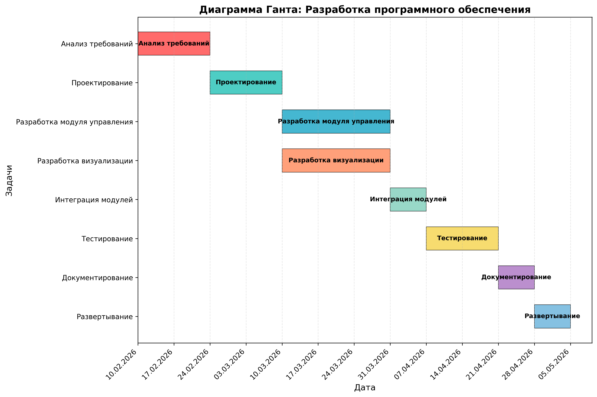
Рисунок 3.1 — Диаграмма Ганта проекта разработки программного обеспечения

ЗАКЛЮЧЕНИЕ
В ходе выполнения курсовой работы были изучены теоретические основы управления проектами и роль диаграммы Ганта как инструмента календарного планирования. Рассмотрены основные элементы диаграммы, алгоритм её построения и математическая модель для расчёта временных параметров задач.
Разработано программное средство на языке Python для автоматического построения диаграммы Ганта. Программа реализована с использованием объектно-ориентированного подхода и включает классы для представления задач и управления проектом. Использование библиотеки Matplotlib обеспечивает качественную визуализацию результатов.
Практическая ценность работы заключается в возможности применения разработанного инструмента для планирования и контроля реальных проектов разработки программного обеспечения. Программа позволяет наглядно представить структуру проекта, выявить критические задачи и оптимизировать распределение ресурсов.
Направления дальнейшего развития включают: добавление возможности интерактивного редактирования диаграммы, реализацию экспорта в различные форматы, интеграцию с системами управления проектами, расширение функционала для учёта ресурсов и затрат.

СПИСОК ИСПОЛЬЗОВАННЫХ ИСТОЧНИКОВ
1 Руководство к Своду знаний по управлению проектами (Руководство PMBOK®). — 6-е изд. — Project Management Institute, 2017. — 756 с.
2 Мазур И.И., Шапиро В.Д., Ольдерогге Н.Г. Управление проектами: учебное пособие / под общ. ред. И.И. Мазура. — 2-е изд. — М.: Омега-Л, 2004. — 664 с.
3 Соммервилл И. Инженерия программного обеспечения / пер. с англ. — 10-е изд. — М.: Вильямс, 2016. — 624 с.
4 Макконнелл С. Совершенный код. Мастер-класс / пер. с англ. — М.: Русская редакция, 2005. — 896 с.
5 Луц М. Изучаем Python / пер. с англ. — 5-е изд. — СПб.: Символ-Плюс, 2019. — 1280 с.

